|  |  |  |  |
| --- | --- | --- | --- |
| **Date** | **Version** | **Description** | **Author** |
| 2010/5/13 | 1.1 | CREATE | 慈蓮 |

|  |  |  |  |  |
| --- | --- | --- | --- | --- |
| **修改日期** | **版本** | **修改原因** | **修改人姓名** | **立案單號** |
| 2013/12/31 | 2 | 新增「專案管控」勾選欄位 | 林金生 | 131231000153 |
| 2014/12/17 | 3 | 新增新契約異常經手人資料 | 莊淑儀 |  |
| 2015/09/04 | 4 | 修改新契約經手人建檔，可輸入登錄字號 | 莊淑儀 | 150903000273 |
| 2016/12/20 | 5 | 新增「控管分類」下拉式視窗欄位 | 陳德仁 | 161214000276 |
| 2017/06/29 | 6 | 新增新契約經手人建檔類型 | 陳德仁 | 170619001669 |

1. 程式功能概要說明：

|  |  |
| --- | --- |
| 程式功能 | 控管保戶建檔 |
| 程式名稱 | AAD0_1400 |
| 作業方式 | ONLINE |
| 概要說明 | 控管保戶建檔維護 |
| 需求單位 | 理賠企劃科 |
| 作業單位 | 理賠經辦、理賠企劃、行政中心服務科人員及主管。 |
| 作業平台 | ■一般   □平板電腦  □手機 |
| 使用對象 | ■員工(UCBean)  □無客戶(CustomerBean) |
| 個資遮蔽方式 | ■無□遮蔽□無securitylog |
| 分頁處理方式 | ■無 □真分頁 □假分頁，分頁每頁1筆【Default　20】 |

1. 程式結構：
2. 相關模組：
3. 相關檔案：

|  |  |  |  |  |  |  |
| --- | --- | --- | --- | --- | --- | --- |
| **項次** | **中文說明** | **檔案名稱** | **查詢** | **新增** | **修改** | **刪除** |
| 1 | 控管保戶檔 | DTAAD140 | ■ | ■ | ■ | ■ |

1. 畫面

新增「理賠分類」下拉式選單

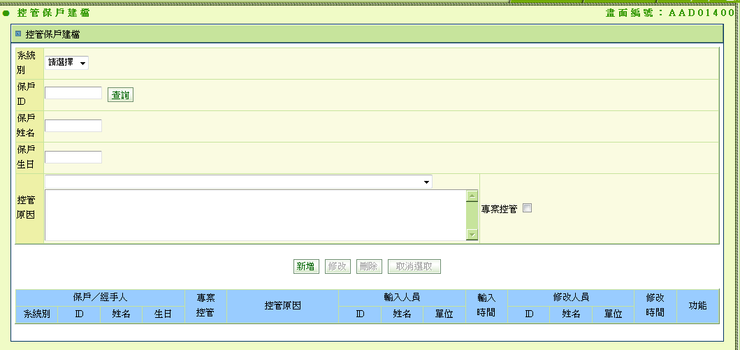

1. 於畫面新增「理賠分類」（CTRL_TYPE）下拉式選，選單位置如上。
2. 系統別選為「理賠」時，下拉式選單呈現「1.道德風險、2.理賠浮濫、3.異常家族、4.保險詐欺、5.特殊備註」共5項。
3. 系統別選為「新契約」時，~~顯示空白，且無選單~~，下拉式選單呈現「A.核保控管、B.理賠控管、C.服品控管、D.保代控管、E.其它」共5項。
4. 程式內容：
   1. 初始：
      1. 保戶ID、保戶姓名、保戶生日、控管原因 空白。
      2. 輸入人員ID、輸入人員姓名、輸入人員單位：使用者。
      3. 控管分類 空白
   2. 查詢：
      1. 讀取檔案：
         1. READ DTAAD140 BY 保戶ID
            1. IF 有多筆

下一筆BUTTON ENABLE。

* + - * 1. ELSE 無資料

READ DTATA001_CUSTOMER BY 保戶ID

保戶姓名、保戶生日帶入DTATA001_CUSTOMER.NAME、BIRTHDAY

* + 1. FORMAT畫面資料：
       1. 將讀取的資料顯示在資料欄位
          1. 系統別。
          2. 保戶ID。
          3. 保戶姓名。
          4. 保戶生日。
          5. 控管分類
          6. 控管原因。
          7. 輸入人員ID、輸入人員姓名、輸入人員單位、輸入時間。
          8. 修改人員ID、修改人員姓名、修改人員單位、修改時間。
          9. 是否專案控管
       2. 若是查無資料，系統別= ‘AA’
          1. READ DTATA001_CUSTOMER BY 保戶ID
          2. 保戶姓名、保戶生日帶入DTATA001_CUSTOMER.NAME、BIRTHDAY
          3. 回覆訊息”查無資料”
       3. 若查無資料，系統別= ‘AT’
          1. 讀取人事檔模組，傳入參數BY保戶ID
          2. 保戶姓名、保戶生日，帶入人事檔姓名及生日資料
          3. 若查無資料(輸入非ID,為登錄字號)

保戶姓名、保戶生日，給空值

* + - * 1. 回覆訊息”查無資料”
  1. 新增：
     1. 若服務科人員僅可新增系統別為’AA’的，審查科僅可新增系統別為’AT’的
     2. 檢核：
        1. 保戶ID、保戶姓名、保戶生日、控管原因必須輸入。
     3. 若系統別為AA

3.3.1 顯示控管分類視窗，且必需選擇其一。

* + 1. 若系統別為AT
       1. 取得$審批編號
       2. 呼叫ZZ_B3Z001(審批作業模組)，傳入參數
          1. 取得人事檔資料
          2. SUBJECT＝’異常經手人申請’
          3. 若人事檔資料為空值

MEMO＝' 申請異常經手人登錄字號：" + 保戶id+ "，申請原因：" + 控管原因。

* + - * 1. Else

Memo = "申請異常經手人：" + 人事檔單位名稱+" " +人事檔姓名 + "，申請原因：" +控管原因。

* + - * 1. End if
        2. EXP_END_DATE = current_date
        3. HOST_DIV_NO=輸入單位
        4. CRT_USER_ID、HOST_ID＝輸入人員
        5. STS＝DTZZB301.*FST_STS*
      1. ~~控管分類視窗顯示空白，且不需選擇~~顯示控管分類視窗，且必需選擇其一。
      2. 控管原因下拉式選單，依照控管分類有下列選項，且為必須輸入

|  |  |
| --- | --- |
| 控管分類 | 控管原因 |
| 核保控管 | 核保控管_意見領袖案件請加強經手人說明與溝通。 |
| 核保控管_經認定有影響新契約危險評估情事，請予以綜合評估。 |
| 理賠控管 | 理賠控管_經認定有理賠異常情形，請予以綜合評估。 |
| 服品控管 | 服品控管_經認定有服務瑕疵或不實情形，請予以綜合評估。 |
| 保代控管 | 保代控管_經認定有服務瑕疵或不實情形，請予以綜合評估。 |
| 其他 | 其他經認定需建檔之情事，請予以綜合評估。 |

* + 1. End if
    2. 更新檔案：
       - 1. 新增資料到檔案DTAAD140：

系統別、保戶ID、保戶姓名、保戶生日、控管原因。

輸入人員ID、輸入人員姓名、輸入人員單位、輸入時間。

是否專案控管

控管分類

* + 1. 寫入DTAAD140 LOG檔。
    2. 顯示作業完成訊息
  1. 修改：
     1. 若服務科人員僅可修改系統別為’AA’的，審查科僅可修改系統別為’AT’的
     2. 作業程序：
        1. 要先查詢成功
     3. 前端輸入資料檢核：
        1. 保戶姓名、保戶生日、控管原因、是否專案控管可以修改。
     4. 若系統別為AT
        1. 呼叫ZZ_B3Z001(審批作業模組)寫審批作業。
        2. 顯示控管分類視窗，且必需選擇其一。
        3. 控管原因下拉式選單，依照控管分類有下列選項，且為必須輸入。

|  |  |
| --- | --- |
| 控管分類 | 控管原因 |
| 核保控管 | 核保控管_意見領袖案件請加強經手人說明與溝通。 |
| 核保控管_經認定有影響新契約危險評估情事，請予以綜合評估。 |
| 理賠控管 | 理賠控管_經認定有理賠異常情形，請予以綜合評估。 |
| 服品控管 | 服品控管_經認定有服務瑕疵或不實情形，請予以綜合評估。 |
| 保代控管 | 保代控管_經認定有服務瑕疵或不實情形，請予以綜合評估。 |
| 其他 | 其他經認定需建檔之情事，請予以綜合評估。 |

* + 1. 若系統別為AA

2.5.1 控管分類可供改選，且必須選擇其一。

* + 1. 新增修改前檔案
       1. 以保戶ID及保戶生日查詢DTAAD140資料並新增檔案DTAAD140_LOG資料 BY 保戶ID。
          1. LOG異動種類= ‘B’，其他資料如 4.3.1
    2. 新增修改後檔案
       1. 新增檔案DTAAD140_LOG資料 BY 更新後DTAAD100資料。
          1. LOG異動種類= ‘A’，其他資料如4.4.1.1
    3. 顯示作業完成訊息
  1. 刪除：
     1. 若服務科人員僅可刪除系統別為’AA’的，審查科僅可刪除系統別為’AT’的
     2. 作業程序：
        1. 要先查詢成功
     3. 若系統別為AT
        1. 呼叫ZZ_B3Z001(審批作業模組)寫審批作業。
     4. 刪除檔案：
        + 1. DELETE DTAAD140資料BY保戶ID、保戶生日。
     5. 新增刪除檔案
        + 1. 新增DTAAD140_LOG，LOG異動種類= ‘D’。
          2. 其他資料如刪除的檔案。
     6. 顯示作業完成訊息
  2. 下一筆：
     1. 讀取下一筆資料。